Impacto de la presencia de la variante Ómicron en la evolución de la enfermedad por COVID-19 en Ecuador

**8 de febrero de 2022**

María Belén Benalcázar Tovar Administración/Investigación [mariabelen.benalcazar335@comunidadunir.net](mailto:mariabelen.benalcazar335@comunidadunir.net)

Daniel Aguilar Noblecilla Supervisión/Validación [daniel.aguilar256@comunidadunir.net](mailto:daniel.aguilar256@comunidadunir.net)

Patricia Katherine Tigrero Quimi Análisis/Visualización/Software [patriciakatheri.tigrero833@comunidadunir.net](mailto:patriciakatheri.tigrero833@comunidadunir.net)

Edith Pérez Tatamués Análisis/Metodología/Software [edith.perez016@comunidadunir.net](mailto:edith.perez016@comunidadunir.net)

## Resumen

La variante del COVID-19, Ómicron, ha sido de gran importancia dentro de la comunidad científica. Actualmente entre las variantes existentes es la que predomina en la población mundial por su fácil contagio.

En el Ecuador, se confirmó el 14 de diciembre de 2021 el primer caso de esta variante por parte del Ministerio de Salud. A partir de esta fecha el virus se expandió rápidamente. A pesar del incremento en el número de casos positivos por COVID-19, en su mayoría con la nueva variante, el número de muertes no ha tenido un aumento significativo a diferencia de lo ocurrido al inicio de la pandemia.

# Introducción y estado del tema

El 24 de noviembre de 2021 por primera vez se registró la variante B.1.1.529 a la OMS y el 26 de noviembre de 2021 la denominó con el nombre de variante ómicron. Su estado fue de gran importancia debido al incremento considerable en el número de infecciones (Organización Mundial de la Salud, 2021).

Los primeros resultados sugieren que la variante ómicron conlleva un menor riesgo de hospitalización en comparación con la delta. Pero la OMS advierte que sus efectos no deben considerarse como “leves”. Se prevé que el aumento de la transmisión provoque más hospitalizaciones. Esta situación podría provocar estrés en los trabajadores de primera línea y en los sistemas sanitarios, lo que a su vez aumentaría la posibilidad de que se produzcan más muertes. (UNICEF, 2022)

En Ecuador, el primer caso de la variante ómicron fue detectado el 14 de diciembre de 2021 ( (Ministerio de Salud Pública, 2022). A partir de esa fecha se ha presentado un incremento de casos de COVID-19 en el país. La segunda semana de enero se presentaron más de 42.000 casos positivos para COVID-19, por lo que al 16 de enero del 2022 se vio a la necesidad de tomar nuevas medidas para la protección de la ciudadanía (Ministerio de Salud Pública, 2022). A la fecha del análisis, continúan incrementando un alto número de contagios en el país.

Según la OMS (2021) en su informe oficial algunos aspectos de la variante ómicron aún se encuentran en estudio. En base a los antecedentes ya descritos, se pretende analizar el impacto de esta nueva variante en lo relacionado a transmisibilidad y la gravedad de estos en la población.

# Metodologías y resultados obtenidos

## Metodología

Para el presente estudio se han extraído datos de **Ecuacovid** (2021), portal que provee datos en crudo del Registro Civil y del Ministerio de Salud del Ecuador. Se considera el dataset *ecuacovid.csv* (Ecuacovid, 2022) el cual se sometió al proceso de preparación respectivo para adecuarlo al motivo de este estudio.

Desde la fuente de datos, se tomaron los campos “*positivas_total”* que registra los datos desde el 27 de julio de 2021, *“muertes” y “muertes_nuevas”*. Se crea el campo calculado *“casos_nuevos”*. El dataset resultante ***covidecu.csv*** se ha publicado en [GitHub](https://github.com/mabebt2b/OMICRON).

## Análisis de las cifras Covid-19 en Ecuador

El análisis estadístico se realiza usando el software R. Se toma como período de análisis los datos desde el 14 de noviembre de 2021 hasta el 14 de enero de 2022, un mes antes y uno después a la detección de la nueva variante, para tener tamaños de muestras iguales.

En base a la fecha de detección del virus, se definen dos grupos poblacionales cada uno de un mes de duración: 14-nov-2021 al 13-dic-2021 y 14-dic-2021 al 14-ene-2022.

Figura . *Evolución de Número de Casos y muertes por COVID-19 en el Ecuador en el rango de estudio*

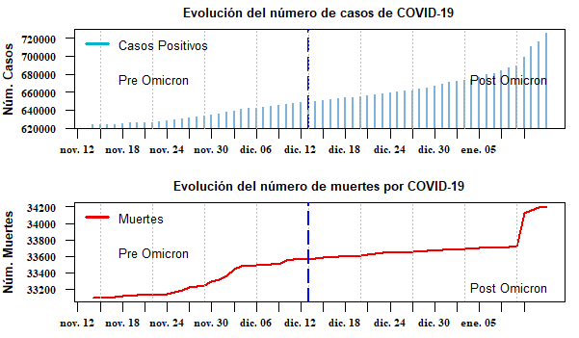

Fuente: Ecuacovid. Elaboración propia  
**Superior:** Muestra la evolución de los casos de COVID-19 en el Ecuador, con un incremento acelerado tras la aparición de la variante Ómicron, 725724 casos positivos en total . **Inferior:** Evolución de las muertes por COVID-19 en el Ecuador, no se observa un incremento acelerado, 34206 muertes (datos acumulados) al final de período de estudio.

## Resultados del análisis

La evolución de la enfermedad por COVID-19 mantenía una tendencia creciente leve pero sostenida hasta diciembre 2021, luego de ello se produce un repunte en los casos debido al contagio de la nueva variante, alcanzando al 14 de enero 2022 un total de 725.724 casos reportados. De manera similar ocurre con las muertes producidas por COVID-19, su mayor impacto subyace a partir del 1 de enero 2022, con un total de 34206 muertes al final de período de estudio.

Adicionalmente se analizan las medidas de tendencia central de la variable *nuevos_casos* de los dos grupos poblacionales. Antes de la detección de variante ómicron la media de casos es de 859 casos diarios, y tras la detección existe una media de 2399 casos diarios. Esto representa un incremento del 179%.

Se analizan también las medias de las muertes en los dos períodos. Antes de la detección de la variante el promedio de muertes diarias es de 15.8 y tras la detección es de 20.1, es decir un incremento de 27.2%.

## Contraste a través de un Estudio inferencial

Para corroborar el análisis antes realizado se realiza un estudio inferencial de los datos. Es importante hacer notar que para pronosticar el comportamiento del COVID-19 se utilizó el modelo de series temporales ARIMA basado en la metodología de Box and Jenkins. Su uso se debe a su gran versatilidad en el pronóstico de la propagación del virus, estudios tales como (Benvenuto et al., 2020), (Alzahrani, Aljamaan & Al-Fakih, 2020) y (Ribeiro et al., 2020) lo demuestran. Para el ajuste del modelo se utilizó el contraste de raíces unitarias de Dickey Fuller aumentada, funciones de autocorrelación y autocorrelación parcial, incluido el test de Ljung Box para evaluar su performance.

Figura . Pronóstico de casos de COVID-19 en Ecuador para 12 días

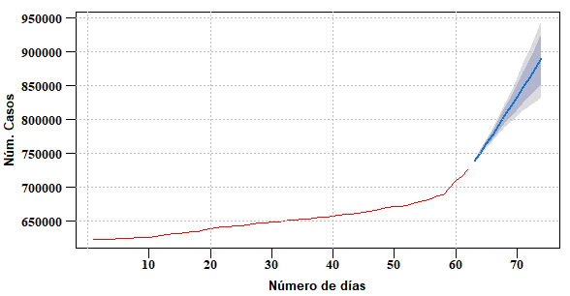

Fuente: Ecuacovid. Elaboración propia  
La gráfica muestra la evolución de COVID-19 en el Ecuador durante 74 días, incluyendo la proyección de 12 días del estudio inferencial. El resultado muestra una tendencia creciente.

El estudio inferencial muestra que en el periodo analizado 14 noviembre 2021 a 14 enero 2022 se presenta una tendencia creciente en el número total de casos confirmados de COVID-19. El incremento más relevante se produce en 11 de enero 2022 con 9.826 (3,91%) casos. A partir del 15 de enero 2022 (pronóstico de 12 días) continúa en aumento alcanzando al 26 de enero de 2022 un total de 889.590 de casos totales de COVID-19. Confirmando la aceleración en el número de contagios evidenciado en el estudio descriptivo.

# Conclusiones y líneas futuras

El incremento del 179% en los casos positivos confirma el alto contagio de esta variante. Cabe que recalcar que este crecimiento de número de muertes no sigue la velocidad del número de contagios. El número de muertes incrementa entre los dos períodos en un 27.2%.

Por otra parte, el estudio inferencial confirma el crecimiento acelerado de números de casos, con una media diaria de 13655 en el periodo de 12 días pronosticado. Sin embargo, de acuerdo al cálculo la probabilidad de muerte tras la detección de la variante ómicron, disminuye de 1.8% a 0.8%. Confirmando que, a pesar de la velocidad de contagio, la variante ómicron tiene menor letalidad.

El presente estudio sirve como referencia para realizar un estudio predictivo de la situación de la pandemia en meses futuros en el Ecuador. Con los datos usados ([GitHub](https://github.com/mabebt2b/OMICRON)) es posible adicionalmente analizar el impacto de la variante ómicron.

## Referencias bibliográficas

* Ecuacovid. (2022). *Portal Ecuacovid*. Recuperado el 16 de enero de 2021, de https://github.com/andrab/ecuacovid
* Ministerio de Salud Pública. (14 de diciembre de 2021). Ecuador confirma primer caso de Ómicron. Obtenido de https://www.salud.gob.ec/ecuador-confirma-primer-caso-omicron/
* Ministerio de Salud Pública. (16 de enero de 2022). Ecuador activa semáforo de protección COVID-19. Obtenido de https://www.salud.gob.ec/ecuador-activa-semaforo-de-proteccion-covid-19/
* Organización Mundial de la Salud. (26 de Noviembre de 2021). Declaración. Clasificación de la variante ómicron (B.1.1.529) del SARS-CoV-2 como variante preocupante. Obtenido de https://www.who.int/es/news/item/26-11-2021-classification-of-omicron-(b.1.1.529)-sars-cov-2-variant-of-concern
* Organización Mundial de la Salud. (28 de Noviembre de 2021). Situación actual relativa a la variante ómicron. Obtenido de https://www.who.int/es/news/item/28-11-2021-update-on-omicron
* *UNICEF*. (22 de Enero de 2022). Obtenido de https://www.unicef.org/es/coronavirus/todo-lo-que-sabemos-sobre-variante-omicron
* Benvenuto, D., Giovanetti, M., Vassallo, L., Angeletti, S., & Ciccozzi, M. (2020). Application of the ARIMA model on the COVID-2019 epidemic dataset. Data in brief, doi: 10.17632/x9zk3xgdj5.1
* Alzahrani, S. I., Aljamaan, I. A., & Al-Fakih, E. A. (2020). Forecasting the spread of the COVID-19 pandemic in Saudi Arabia using ARIMA prediction model under current public health interventions. Journal of infection and public health, 13(7), 914-919.
* Ribeiro, M. H. D. M., da Silva, R. G., Mariani, V. C., & dos Santos Coelho, L. (2020). Short-term